Trapezy do kitesurfingu męskie - jakie wybrać?
Zastanawiasz się jak odpowiednio wybraż sprzęt do uprawiania sportów wodnych? W naszym artykule odpowiadamy jak kupić trapezy do kitesurfingu męskie. Zachęcamy do lektury.

Trapezy i ich rodzaje
Trapezy do windsurfingu oraz kitesurfingu dzielimy na kilka grup. Po pierwsze ich krztałt jest inny w zależności od tego czy przeznaczone są dla kobiet czy dla mężczyzn. Trapezy damskie posiadają specjalne wcięcie w talii a czasem także wkładki neoprenowe, których zadaniem jest dodatkowa ochrona kobiecych ciał. Trapezy do kitesurfingu męskie pozbawione są wcięcia, co pozwala na doskonałe dopasowanie trapezu do męskiej sylwetki.
Trapezy do kitesurfingu męskie dla początkujących i zawodowców

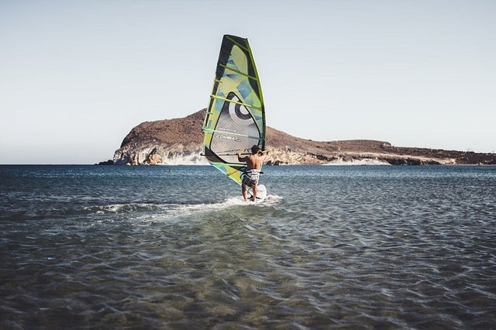
W zależności od tego na jakim poziomie są Twoje umiejętności pływania taki trapez powinieneś wybrać. Jeśli dopiero rozpoczynasz swoją przygodę z wodnymi sportami trapezy do kitesurfingu męskiesiodełkowe to idealne rozwiązanie dla Ciebie. Inaczej trapezy niskie z pasami na uda pomagają w stawianiu pierwszych kroków w kitesurfingu czy windsurfingu. Dla zawodowców za to flagowym prduktem są trapezy lędźwiowy, czyli wysokie. Gdzie kupować sprzęt? Naszym zdaniem najlepiej w specjalistycznych sklepach takich jak BoardSerwis, gdzie obsługa z fachową wiedzą pomoże Ci dobrać odpowiedni model i odpowie na każde Twoje pytanie związane z daną dziedziną sportową i niezbędnym do jej uprawiania sprzęcie.

